TUẦN 15
Toán
Bài 48: GÓC VUÔNG - GÓC KHÔNG VUÔNG (Tiết 1) – Trang 101-102

I. YÊU CẦU CẦN ĐẠT:
1. Năng lực đặc thù:
- Có được biểu tượng về góc vuông, góc không vuông.
- Nhận biết được góc vuông, góc không vuông. Đọc tên góc (đọc tên các thành tố của góc như: đỉnh, cạnh).
- Phát triển năng lực lập luận, tư duy toán học và năng lực giao tiếp toán học
2. Năng lực chung.
- Năng lực tự chủ, tự học: Chủ động học tập, tìm hiểu nội dung bài học. Biết lắng nghe và trả lời nội dung trong bài học.
- Năng lực giải quyết vấn đề và sáng tạo: tham gia tích cực trò chơi, vận dụng.
- Năng lực giao tiếp và hợp tác: Thực hiện tốt nhiệm vụ trong hoạt động nhóm.
3. Phẩm chất.
- Phẩm chất nhân ái: Có ý thức giúp đỡ lẫn nhau trong hoạt động nhóm để hoàn thành nhiệm vụ.
- Phẩm chất chăm chỉ: Chăm chỉ suy nghĩ, trả lời câu hỏi; làm tốt các bài tập.
- Phẩm chất trách nhiệm: Giữ trật tự, biết lắng nghe, học tập nghiêm túc.
II. ĐỒ DÙNG DẠY HỌC
1. Giáo viên
- Kế hoạch bài dạy, bài giảng Power point.
- SGK và các thiết bị, học liệu phụ vụ cho tiết dạy.
2. Học sinh
- Thước kẻ, ê ke.
III. HOẠT ĐỘNG DẠY HỌC
Hoạt động của giáo viên | Hoạt động của học sinh
1. Khởi động:
- Mục tiêu: + Tạo không khí vui vẻ, khấn khởi trước giờ học.
+ Giúp học sinh tạo hình xuất hiện góc vuông, góc không vuông.
- Cách tiến hành:
- GV tổ chức trò chơi để khởi động bài học qua bài hát: Thể dục buổi sáng: GV mở bài hát yêu cầu học sinh đứng lên tập thể dục qua lời bài hát.  - GV Nhận xét, tuyên dương.  - GV dẫn dắt vào bài mới.  + Qua bài hát các con đã tập những động tác nào?  + Các động tác vừa tập vừa rồi giúp các con tạo được các góc như thế nào?  - GV giới thiệu bài: Qua bài hát vừa rồi các con vừa được ôn lại các động tác đã học trong bài thể dục buổi sáng. Qua đây các con biết tạo thân mình thành các góc vuông và góc không. Vậy ngoài các động tác đó chúng ta còn có cách nào để tìm ra các góc? Cô và cả lớp cùng tìm hiểu bài 48: Góc vuông – Góc không vuông. | - HS tham gia trò chơi qua bài hát: Thể dục buổi sáng.  - HS lắng nghe.  + Trả lời: Qua bài hát em được tập đông tác: Vươn thở, tay, chân...  + Trả lời theo ý hiểu.  - HS lắng nghe.
2. Khám phá:
- Mục tiêu:
- Nhận biết được góc vuông, góc không vuông. Đọc tên góc (đọc tên các thành tố của góc như: đỉnh, cạnh).
- Cách tiến hành:
*Hoạt động 1: Làm quen với góc.  - GV yêu cầu HS quan sát tranh và nói cho bạn nghe: Tranh vẽ gì?  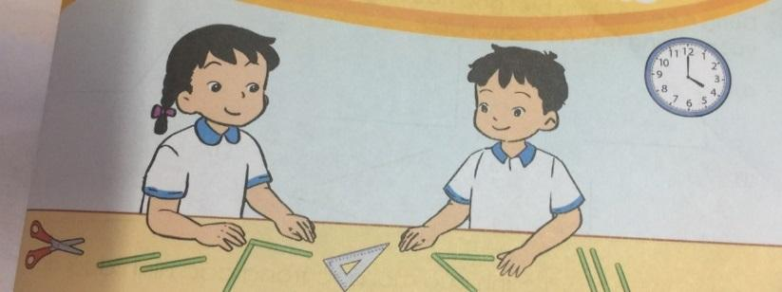  - GV chỉ tranh và yêu cầu học sinh quan sát hình ảnh cây kéo, hai kim đồng hồ, cái ê ke tạo thành góc.  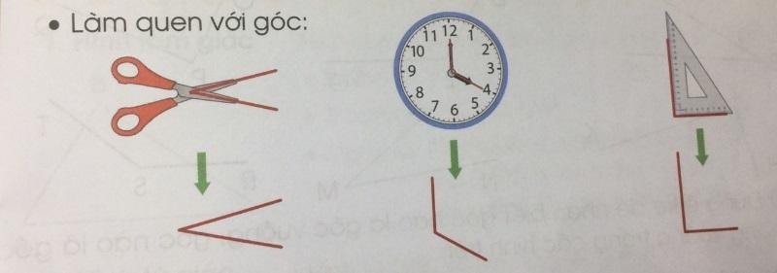  - GV vẽ mô phỏng hình ảnh của góc tạo bởi những hình ảnh HS vừa quan sát và giới thiệu: Đây là góc.  - Yêu cầu HS thực hiên theo cặp, chỉ và nói cho nhau nghe (thời gian: 1”)  - GV gọi một số cặp HS lên chỉ và nói: Đây là góc.  *Hoạt động 2: Nhận dạng góc vuông, góc không vuông.  - GV giới thiệu góc vuông, góc không vuông.  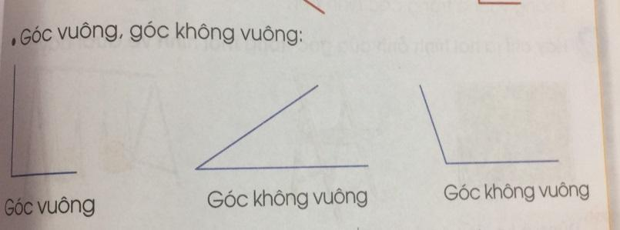  - Yêu cầu HS chỉ và nói theo cặp tại bàn: Góc vuông, góc không vuông.  - GV gọi một số cặp HS lên chỉ và nói: Góc vuông, góc không vuông.  - GV đưa ra thêm một số hình ảnh khác về góc vuông, góc không vuông.  *Hoạt động 3: Làm quen với ê ke.  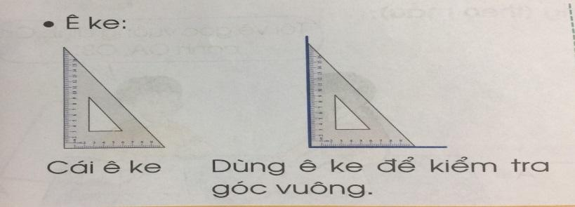  - GV yêu cầu HS lấy ê ke trong bộ đồ dùng.  - GV chiếu hình ê ke lên nẳng ( hoặc cầm tay) hỏi: Các con thấy ê kê có hình dạng như thế nào?  - GV khẳng định cái ê ke có 1 góc là góc vuông nên người ta dùng ê ke để kiểm tra một góc nào đó có phải là góc vuông hay không vuông.  - GV hướng dẫn học sinh cách sử dụng ê ke (GV vẽ góc vuông, góc không vuông lên bảng hoặc sử dụng tấm bìa có góc vuông và góc không vuôngđược vẽ sẵn):  + Đặt ê ke sao cho cạnh góc vuông của ê ke trùng với cạnh của góc, đỉnh của ê ke gắn với đỉnh của góc.  + Trượt ê ke theo cạnh của góc cho tới khi đỉnh góc vuông của ê ke trùng với đỉnh của góc, chú ý giữ cho đỉnh của ê ke vẫn trùng với cạnh của góc.  + Quan sát xem cạnh còn lại của góc, ta thấy trùng với cạnh góc vuông còn lại của ê ke. Vậy là góc vuông. Còn nếu không trùng là góc không vuông.  - GV thực hiện lại 1-2 lần, sau đó gọi hs lên bảng thực hành cho cả lớp quan sát.  - Gọi HS 2-3 HS thực hành: Dùng ê ke để kiểm tra đối với góc vuông, nêu cách làm và kết quả.  - GV quan sát, nhận xét, tuyên dương HS tích cực.  =>Lưu ý: Muốn kiểm tra một góc nào đó có là góc vuông hay không thì ta dùng ê ke.  * Hoạt động 4: Đọc tên góc.  - GV giới thiệu đỉnh và các cạnh của góc.  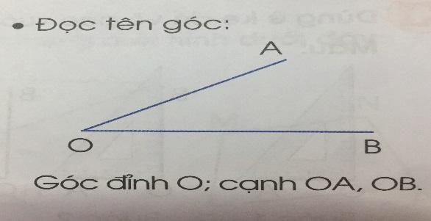  - GV đặt tên các điểm ở đỉnh và cạnh của góc rồi giới thiệu với HS cách đọc tên các góc:  + Điểm O là đỉnh của góc.  + Hai cạnh của góc là: Cạnh OA, cạnh OB.  + Đọc tên góc theo đỉnh và cạnh của góc: Ta có: Góc đỉnh O; cạnh OA, OB.  - Gọi HS nhắc lại cách đọc.  - Yêu cầu hs làm việc theo cặp đôi: Chỉ và nói cho bạn nghe đỉnh và các cạnh của những góc khác nhau  - Nhận xét, tuyên dương HS làm tốt.  3. Thực hành, luyện tập.  Bài 1. Dùng ê ke đển hận biết góc nào là góc vuông, góc nào là góc không vuông trong mỗi hình dưới đây. (Làm việc cá nhân)  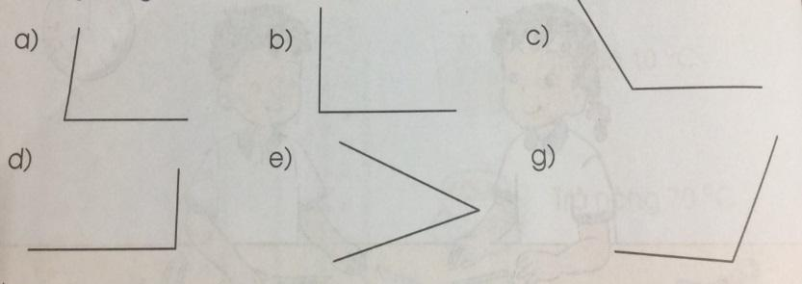  - Yêu cầu Hs đọc đề.  - GV hướng dẫn học sinh quan sát và dùng ê ke kiểm tra hình a là góc vuông hay góc không vuông.  - Hướng dẫn học sinh dùng ê ke để kiểm tra xem góc nào vuông, đánh dấu vào góc theo quy ước.  - Gọi HS nêu kết quả.  - GV Mời HS khác nhận xét.  - GV nhận xét, tuyên dương.  Bài 2: (Làm việc nhóm 2)  a. Nêu tên đỉnh và cạnh của mỗi góc trong các hình dưới đây.  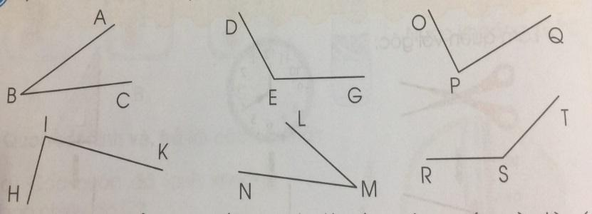  - GV yêu cầu HS nêu đề bài  - GV hướng dẫn học sinh quan sát, hướng dẫn cách đọc tên đỉnh và cạnh mỗi góc trong hình đầu tiên: Đỉnh B, cạnh BA, cạnh BC  - GV chia nhóm 2, các nhóm làm việc vào phiếu học tập nhóm nêu tên đỉnh và cạnh của mỗi góc trong các hình lần lượt từ trái sang phải.  - Các nhóm trình bày kết quả, nhận xét lẫn nhau.  b. Dùng ê ke để nhận biết góc nào là góc vuông, góc nào là góc không vuông trong các hình trên.  - GV yêu cầu HS cùng bạn luân phiên nhau thực hành dùng ê ke kiểm tra các góc.  - GV Nhận xét, tuyên dương. | - HS quan sát tranh và trả lời câu hỏi: Bức tranh vẽ hai bạn nhỏ đang chơi xếp hình với các que tính, trên mặt bàn còn có cây kéo, cái ê ke, phía sau có cái đồng hồ treo tường.  - HS quan sát hình ảnh cây kéo, hai kim đồng hồ, cái ê ke tạo thành góc.  - Lớp quan sát và lắng nghe.  - HS thực hiện theo cặp, chỉ và nó cho nhau nghe: Đây là góc.  - 2-3 cặp HS lên bảng chỉ và nói theo yêu cầu.  - HS chỉ và luyện nói theo cặp tại bàn.  - 2-3 cặp HS lên bảng chỉ và nói theo yêu cầu.  - HS nhận dạng, chỉ và nói.  - HS lấy ê ke trong bộ đồ dùng của mình và quan sát.  + HS nhận thấy chiếc ê ke có dạng hình tam giác, có 3 góc, trong đó có 1 góc vuông và 2 góc còn lại là góc không vuông.  - Lớp lắng nghe.  - HS quan sát và ghi thớ thao tác của GV.  - 5-7 HS lên thực hành, dưới lớp quan sát, nhận xét.  - 2-3 HS tiếp theo lên kiểm tra các góc sau đó nêu cách làm. HS dưới lớp quan sát, nhận xét.  - HS ghi nhớ.  - Lớp quan sát, lắng nghe.  - 3-5 em nhắc lại cách đọc tên các góc.  - HS làm việc theo cặp đôi: Chỉ và nói cho bạn nghe đỉnh và các cạnh của những góc khác nhau.  - Lớp lắng nghe, ghi nhớ.  + HS đọc: Dùng ê ke đển hận biết góc nào là góc vuông, góc nào là góc không vuông trong mỗi hình dưới đây.  - HS quan sát GV làm mẫu tả lời: Hình a là góc không vuông.  - HS thao tác đo kiểm tra các hình.  - Trả lời:  + Góc vuông: Hình b, hình d.  + Góc không vuông: Hình a, hình c, hình e, hình g.  - HS nhận xét, bổ sung.  - 1 HS nêu đề bài.  - Cả lớp lắng nghe.  - HS chia nhóm 2, làm việc trên phiếu học tập.  + Đỉnh E, cạnh ED, cạnh EG.  + Đỉnh P, cạnh PO, cạnh PQ.  + Đỉnh I, cạnh IH, cạnh IK.  + Đỉnh M, cạnh MN, cạnh ML.  + Đỉnh S, cạnh SR, cạnh ST.  - HS thực hành báo cáo kết quả:  + Góc vuông: I, P.  + Góc không vuông: B, E, P, M, S.  - HS nhận xét, bổ sung.
4. Vận dụng.
- Mục tiêu:
+ Củng cố những kiến thức đã học trong tiết học để học sinh khắc sâu nội dung.
+ Vận dụng kiến thức đã học vào thực tiễn.
+ Tạo không khí vui vẻ, hào hứng, lưu luyến sau khi học xong bài học.
- Cách tiến hành:
Trò chơi “ Ai tinh mắt hơn”:  - Trò chơi: “ Ai tinh mắt hơn” cho HS quan sát các hình qua hình vẽ chiếu trên slide ( 4-5 hình vẽ )  - Cách chơi: Lớp chia thành 3 nhóm, mỗi nhóm cử 3 em chơi. Khi cô đưa hình về về góc vuông và góc bảng chiếu, nhóm nào bấm chuông nhanh sẽ được quyền trả lời. Trả lời đúng được 10 điểm, trả lời sai sẽ không có điểm. Sau khoảng 4 bức tranh, nhóm nào được nhiều điểm sẽ thắng cuộc.  - GV nhận xét, khen ngợi HS.  - Dặn HS chuẩn bị bài sau. | - HS lắng nghe  - 3 nhóm lên chơi.  - HS ghi nhớ
IV. ĐIỀU CHỈNH SAU BÀI DẠY:
.......................................................................................................................................
.......................................................................................................................................
.......................................................................................................................................

-------------------------------------------------------------------------

Toán
Bài 48: GÓC VUÔNG - GÓC KHÔNG VUÔNG (Tiết 2) – Trang 102

I. YÊU CẦU CẦN ĐẠT:
1. Năng lực đặc thù:
- Biết được cái ê ke và dùng ê ke để kiểm tra góc vuông.
- Bước đầu biết dùng ê e để vẽ được góc vuông ( vẽ trên giấy kẻ ô li hoặc vẽ trên giấy trắng).
- Phát triển năng lực lập luận, tư duy toán học và năng lực giao tiếp toán học
2. Năng lực chung.
- Năng lực tự chủ, tự học: Chủ động học tập, tìm hiểu nội dung bài học. Biết lắng nghe và trả lời nội dung trong bài học.
- Năng lực giải quyết vấn đề và sáng tạo: tham gia tích cực trò chơi, vận dụng.
- Năng lực giao tiếp và hợp tác: Thực hiện tốt nhiệm vụ trong hoạt động nhóm.
3. Phẩm chất.
- Phẩm chất nhân ái: Có ý thức giúp đỡ lẫn nhau trong hoạt động nhóm để hoàn thành nhiệm vụ.
- Phẩm chất chăm chỉ: Chăm chỉ suy nghĩ, trả lời câu hỏi; làm tốt các bài tập.
- Phẩm chất trách nhiệm: Giữ trật tự, biết lắng nghe, học tập nghiêm túc.
II. ĐỒ DÙNG DẠY HỌC
1. Giáo viên
- Kế hoạch bài dạy, bài giảng Power point.
- SGK và các thiết bị, học liệu phụ vụ cho tiết dạy.
2. Học sinh
- Thước kẻ, ê ke.
III. HOẠT ĐỘNG DẠY HỌC
Hoạt động của giáo viên | Hoạt động của học sinh
1. Khởi động:
- Mục tiêu: + Tạo không khí vui vẻ, khấn khởi trước giờ học.
+ Kiểm tra kiến thức đã học của học sinh ở bài trước.
- Cách tiến hành:
- GV tổ chức trò chơi để khởi động bài học.  + Câu 1:  + Câu 2:  + Câu 3:  - GV Nhận xét, tuyên dương.  - GV dẫn dắt vào bài mới | - HS tham gia trò chơi  +  +  +  - HS lắng nghe.
2. Thực hành, luyện tập:
- Mục tiêu:
- Biết được cái ê ke và dùng ê ke để kiểm tra góc vuông.
- Phát triển năng lực lập luận, tư duy toán học và năng lực giao tiếp toán học
- Cách tiến hành:
Bài 3. Hay chỉ ra hai hình ảnh của góc trong mỗi hình vẽ dưới đây: (Làm việc nhóm 4)  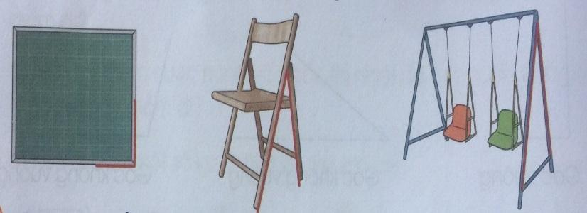  - GV chia lớp thành các nhóm 4, thảo luận và đánh dấu các hình ảnh của góc có trong mỗi hình vào phiếu bài tập nhóm.  - Gọi các nhóm trình bày, HS nhận xét lẫn nhau.  - GV nhận xét tuyên dương các nhóm.  - GV cho HS đánh dấu lại vào VBT toán.  - Câu hỏi mở rộng: Em hãy chỉ ra hình ảnh của góc có trong các đồ vật trong lớp học của mình?  - GV nhận xét tuyên dương hs có ý kiến đúng.  * Trò chơi: “Tạo hình ảnh của góc”  - Trò chơi: “Tạo hình ảnh của góc”: HS đố bạn dùng ngón tay, khuỷu tay, chân để tạo thành hình ảnh của góc vuông, góc không vuông.  - Cách chơi: Lớp chia thành các nhóm 4. Trong thời gian 3 phút nhóm nào dùng ngón tay, khuỷu tay, chân tạo thành nhiều hình ảnh của góc vuông, góc không vuông nhất sẽ là đội thắng cuộc.  - GV nhận xét, khen ngợi HS. | - HS làm việc nhóm 4. thảo luận và đánh dấu các hình ảnh của góc có trong mỗi hình vào phiếu bài tập nhóm.  - Đại diện các nhóm lên bảng chỉ hình ảnh của góc có trong: Cái bảng, cái ghế, cái xích đu.  - Các nhóm nhận xét lẫn nhau.  - HS đánh dấu lại vào VBT toán  - HS quan sát các đồ vật cso trong lớp học và trả lời.  + HS lắng nghe  - Các nhóm lên chơi.  - HS ghi nhớ
3. Vận dụng.
- Mục tiêu:
+ Bước đầu biết dùng ê e để vẽ được góc vuông ( vẽ trên giấy kẻ ô li hoặc vẽ trên giấy trắng).
+ Củng cố những kiến thức đã học trong tiết học để học sinh khắc sâu nội dung.
+ Tạo không khí vui vẻ, hào hứng, lưu luyến sau khi học xong bài học.
- Cách tiến hành:
Bài 4. Dùng ê ke để vẽ góc vuông (theo mẫu)  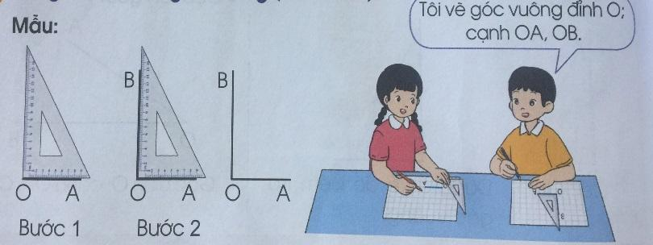  - GV cho HS nêu yêu cầu bài 4.  - GV hướng dẫn HS vẽ góc vuông bằng ê ke:  + Đặt ê ke sao cho đỉnh của ê ke trùng với đỉnh của góc cần vẽ, cạnh góc vuông của ê ke trùng với cạnh vừa vẽ của góc.  + Quan sát theo cạnh góc vuông còn lại của ê ke, chấm 1 điểm theo mép của cạnh đó, rồi vẽ đoạn thẳng nối đỉnh của góc với điểm vừa chấm. Nhấc ê kê ra là có góc vuông.  - GV chia nhóm 2, các nhóm thực hành vào giấy ô li.  - Các nhóm trưng bày kết quả, nhận xét lẫn nhau.  - GV Nhận xét, tuyên dương nhóm làm tốt.  - Câu hỏi lên hệ:  ? Trong thực tế còn có hình ảnh nào của góc vuông, góc không vuông?  - Nhận xét tiết học.  - Dặn HS chuẩn bị bài sau. | - HS nêu yêu cầu bài 4.  - Lớp quan sát, ghi nhớ.  + Các nhóm thực hành vào giấy ô li.  - Đại diện các nhóm mang sản phẩm lên trình bày.  - HS nêu: Hình ảnh quạt giấy, hình ảnh mở cửa, đóng cửa tạo thành các góc khác nhau...  - HS lắng nghe.
IV. ĐIỀU CHỈNH SAU BÀI DẠY:
.......................................................................................................................................
.......................................................................................................................................
.......................................................................................................................................

------------------------------------------------------------------------

Toán
Bài 49: HÌNH TAM GIÁC – HÌNH TỨ GIÁC– Trang 103-104

I. YÊU CẦU CẦN ĐẠT:

- Phẩm chất chăm chỉ: Chăm chỉ suy nghĩ, trả lời câu hỏi; làm tốt các bài tập.
- Phẩm chất trách nhiệm: Giữ trật tự, biết lắng nghe, học tập nghiêm túc.1. Năng lực đặc thù:
- Có được biểu tượng về hình dạng, đặc điểm, tên gọi của hình tam giác, hình tứ giác.
- Liên hệ với thực tiễn cuộc sống có liên quan đến hình dạng, đặc điểm, tên gọi của hình tam giác, hình tứ giác.
- Phát triển năng lực lập luận, tư duy toán học và năng lực giao tiếp toán học.
2. Năng lực chung.
- Năng lực tự chủ, tự học: Chủ động học tập, tìm hiểu nội dung bài học. Biết lắng nghe và trả lời nội dung trong bài học.
- Năng lực giải quyết vấn đề và sáng tạo: tham gia tích cực trò chơi, vận dụng.
- Năng lực giao tiếp và hợp tác: Thực hiện tốt nhiệm vụ trong hoạt động nhóm.
3. Phẩm chất.
- Phẩm chất nhân ái: Có ý thức giúp đỡ lẫn nhau trong hoạt động nhóm để hoàn thành nhiệm vụ.

II. ĐỒ DÙNG DẠY HỌC
1. Giáo viên
- Kế hoạch bài dạy, bài giảng Power point.
- SGK và các thiết bị, học liệu phụ vụ cho tiết dạy.
2. Học sinh
- Bộ đồ dùng học toán, phiếu học tập.
III. HOẠT ĐỘNG DẠY HỌC
Hoạt động của giáo viên | Hoạt động của học sinh
1. Khởi động:
- Mục tiêu: + Tạo không khí vui vẻ, khấn khởi trước giờ học.
+ Kiểm tra kiến thức đã học của học sinh ở bài trước.
- Cách tiến hành:
- GV tổ chức trò chơi: “Ai nhanh tay hơn” để khởi động bài học.  - Cách chơi: GV yêu cầu HS lấy các que tính trong bộ đồ dùng học toán. Trong thời gian 1 phút bạn nào lắp ghép được các que tính thành các hình tam giác, hình tứ giác và nói đúng tên các hình đã lắp nhanh nhất sẽ là người chiến thắng.  - Gv tổ chới lớp chơi trò chơi (thời gian: 2’)  - GV Nhận xét, tuyên dương.  - GV dẫn dắt vào bài mới: Qua trò chơi các con đã xếp và gọi đúng tên gọi của hình tam giác và hình tứ giác rất tốt. Vậy để biết được hình tam giác và hình tứ giác có những đặc điểm gì cô và cả lớp cùng tìm hiểu qua bài 49: Hình tam giác – Hình tứ giác. | - HS lắng nghe.  - HS tham gia trò chơi: “Ai nhanh tay hơn”  - HS lắng nghe.
2. Khám phá:
- Mục tiêu:
+ Có được biểu tượng về hình dạng, đặc điểm, tên gọi của hình tam giác, hình tứ giác.
+ Phát triển năng lực lập luận, tư duy toán học và năng lực giao tiếp toán học.
- Cách tiến hành:
- GV yêu cầu HS quan sát tranh trong SGK (GV chiếu lên bảng) hình tam giác, hình tứ giác.  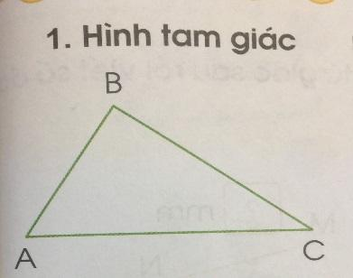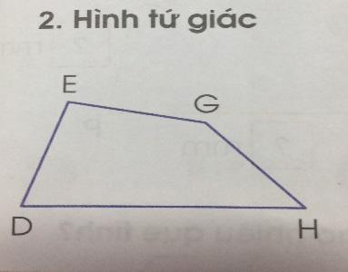  + Nêu tên gọi các hình?  + Hình tam giác, hình tứ giác có đặc điểm gì?  + Em có cảm nhận gì về đỉnh, cạnh, góc của tam giác, tứ giác?  - GV giới thiệu cách đọc tên các đỉnh, cạnh và góc của hình tam giác, hình tứ giác:  * Hình tam giác ABC có 3 đỉnh, 3 cạnh và 3 góc:  . 3 đỉnh là A, B, C.  . 3 cạnh là AB, BC, CA.  . 3 góc là: Góc đỉnh A, cạnh AB và AC;  Góc đỉnh B, cạnh BA và BC;  Góc đỉnh C, cạnh CA và CB.  * Hình tứ giác DEGH có 4 đỉnh, 4 cạnh và 4 góc:  . 4 đỉnh là D, E, G, H.  . 4 cạnh là DE, EG, GH, HD.  . 4 góc là: Góc đỉnh D, cạnh DE và DH;  Góc đỉnh E, cạnh ED và EG;  Góc đỉnh G, cạnh GE và GH;  Góc đỉnh H, cạnh HG và HD.  - Gọi HS nhắc lại cách đọc tên các đỉnh, cạnh và góc của hình tam giác, hình tứ giác.  => Lưu ý HS cách phát âm khi đọc tên các đỉnh, cạnh và góc của hình tam giác, hình tứ giác. | - HS quan sát.  + Hình tam giác, hình tứ giác.  + HS nêu theo ý hiểu.  - HS trả lời:  + Hình tam giác: Có 3 đỉnh, 3 cạnh, 3 góc.  + Hình tứ giác: Có 4 đỉnh, 4 cạnh, 4 góc.  - HS lắng nghe, ghi nhớ.  - 3-5 HS nhắc lại.  - HS ghi nhớ.
3. Luyện tập:
- Mục tiêu:
+ Liên hệ với thực tiễn cuộc sống có liên quan đến hình dạng, đặc điểm, tên gọi của hình tam giác, hình tứ giác.
+ Phát triển năng lực lập luận, tư duy toán học và năng lực giao tiếp toán học.
- Cách tiến hành:
Bài 1. Nêu tên hình và các đỉnh, cạnh, góc có trong mỗi hình dưới đây: (Làm việc nhóm 4).  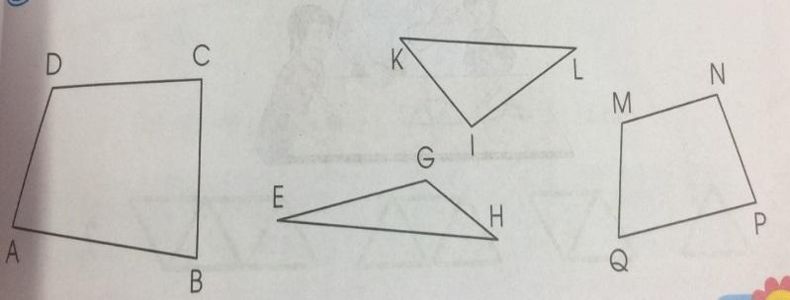  - Yêu cầu học sinh đọc đề bài.  - GV mời HS quan sát các hình và đọc tên hình tam giác, hình tứ giác.  - Gọi đại diện các nhóm lên bảng chỉ các hình và đọc tên các đỉnh, cạnh, góc có trong các hình.  - GV nhận xét, tuyên dương.  Bài 2. Quan sát hình vẽ, thực hiện các hoạt động sau: (Làm việc nhóm 2).  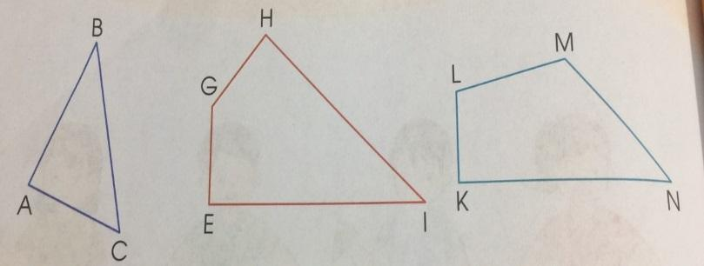  - GV mời HS đọc đề bài.  a. Đọc tên các hình tam giác, hình tứ giác ở trên.  - Gọi HS đọc tên các hình tam giác, hình tứ giác ở trên.  b. Dùng ê ke kiểm tra và nêu tên góc vuông, góc không vuông trong mỗi hình trên.  - Đại diện các nhóm lên thực hành đo và báo cáo kết quả.  - GV nhận xét, tuyên dương.  Bài 3. Đo độ dài mỗi cạnh của hình tam giác, hình tứ giác sau rồi viết số đo (theo mẫu): (Làm việc chung cả lớp).  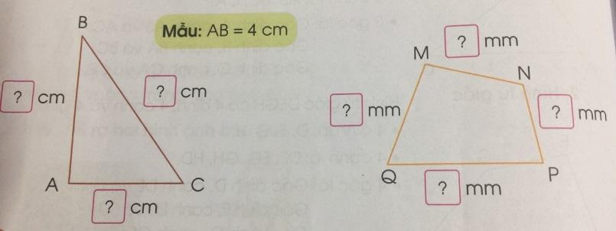  - Yêu cầu học sinh đọc đề bài.  - GV yêu cầu HS lấy thước đo độ dài các cạnh của hình tam giác, hình tứ giác rồi điền kết quả vào vở.  - GV nhận xét, tuyên dương. | - 1 HS đọc đề bài.  - HS quan sát và đọc tên các hình:  + Hình tam giác: KIL, EGH.  + Hình tứ giác: ABCD, MNPQ.  - HS trả lời:  + Hình tứ giác ABCD có:  . 4 đỉnh là A, B, C, D.  . 4 cạnh là AB, BC, CD, DA.  . 4 góc là:  Góc đỉnh A, cạnh AB và AD;  Góc đỉnh B, cạnh BA và BC;  Góc đỉnh C, cạnh CD và CB;  Góc đỉnh D, cạnh DA và DC.  + Hình tam giác KIL có:  . 3 đỉnh là K, I, L.  . 3 cạnh là KI, IL, LK.  . 3 góc là:  Góc đỉnh K, cạnh KI và KL;  Góc đỉnh I, cạnh IK và IL;  Góc đỉnh L, cạnh LI và LK.  + Hình tam giác EGH có:  . 3 đỉnh là E, G, H.  . 3 cạnh là EG, GH, HE.  . 3 góc là:  Góc đỉnh E, cạnh EG và EH;  Góc đỉnh G, cạnh GE và GH;  Góc đỉnh H, cạnh HE và HG.  + Hình tứ giác MNPQ có:  . 4 đỉnh là M, N, P, Q.  . 4 cạnh là MN, NP, PQ, QM.  . 4 góc là:  Góc đỉnh M, cạnh MN và MQ;  Góc đỉnh N, cạnh NM và NP;  Góc đỉnh P, cạnh PN và PQ;  Góc đỉnh Q, cạnh QM và QP.  - HS lắng nghe.  - 1 HS đọc yêu cầu bài.  - HS trả lời:  + Hình tam giác ABC.  + Hình tứ giác EGHI, KNML.  - Các nhóm báo cáo kết quả:  + Góc vuông: Góc E, H, K.  + Góc không vuông: Góc A, B, C, G, I, L, M, N.  - HS lắng nghe.  - 1 HS đọc yêu cầu bài.  - HS thực hành đo độ dài mỗi cạnh của các hình và hoàn thành vào vở.  + AB = 4 cm + MN = 2,5 mm  + AC = 3 cm + NP = 2 mm  + BC = 5 cm + QP = 4 mm  + QM = 3 mm  - HS lắng nghe.
4. Vận dụng.
- Mục tiêu:
+ Củng cố những kiến thức đã học trong tiết học để học sinh khắc sâu nội dung.
+ Vận dụng kiến thức đã học vào thực tiễn.
+ Tạo không khí vui vẻ, hào hứng, lưu luyến sau khi học xong bài học.
- Cách tiến hành:
Bài 4: Theo em, hình tiếp theo được ghép bởi bao nhiêu que tính?  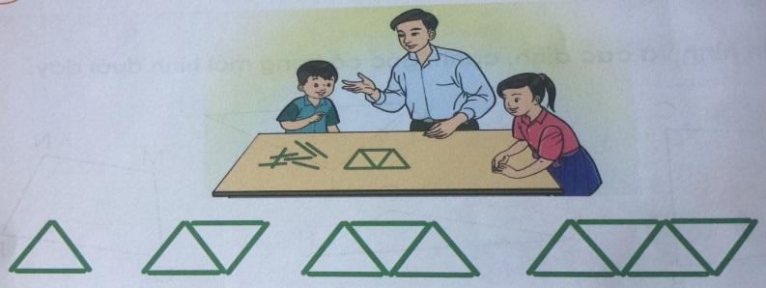  - GV tổ chức trò chơi “Tăng tốc”. Chơi theo nhóm 4, quan sát nhanh hình dạng các hình, đếm số cạnh có trong mỗi hình và tìm ra quy luật cho hình tiếp theo cần bao nhiêu que tính.  - GV Nhận xét, tuyên dương, khen thưởng những nhóm làm nhanh.  - Nhận xét tiết học. | - HS chơi nhóm 4. Nhóm nào trả lời đúng thời gian và kết quả sẽ được khen, thưởng. Trả lời sai thì nhóm khác được thay thế.  + Hình tiếp theo được ghép bởi 11 que tính. Vì các hình được xếp theo dãy số tăng dần 3,5,7,9.  - HS lắng nghe
IV. ĐIỀU CHỈNH SAU BÀI DẠY:
.......................................................................................................................................
.......................................................................................................................................
.......................................................................................................................................
------------------------------------------------------------------------
Toán
Bài 50: CHU VI HÌNH TAM GIÁC – CHU VI HÌNH TỨ GIÁC (Tiết 1)
Trang 105-106

I. YÊU CẦU CẦN ĐẠT:
1. Năng lực đặc thù:
- Nhận biết chu vi hình tam giác, chu vi hình tứ giác.
- Thực hiện tính chu vi hình tam giác, chu vi hình tứ giác bằng cách tính tổng độ dài các cạnh.
- Vận dụng giải quyết các vấn đề thực tế trong cuộc sống.
- Phát triển năng lực lập luận, tư duy toán học và năng lực giao tiếp toán học.
2. Năng lực chung.
- Năng lực tự chủ, tự học: Chủ động học tập, tìm hiểu nội dung bài học. Biết lắng nghe và trả lời nội dung trong bài học.
- Năng lực giải quyết vấn đề và sáng tạo: tham gia tích cực trò chơi, vận dụng.
- Năng lực giao tiếp và hợp tác: Thực hiện tốt nhiệm vụ trong hoạt động nhóm.
3. Phẩm chất.
- Phẩm chất nhân ái: Có ý thức giúp đỡ lẫn nhau trong hoạt động nhóm để hoàn thành nhiệm vụ.
- Phẩm chất chăm chỉ: Chăm chỉ suy nghĩ, trả lời câu hỏi; làm tốt các bài tập.
- Phẩm chất trách nhiệm: Giữ trật tự, biết lắng nghe, học tập nghiêm túc.
II. ĐỒ DÙNG DẠY HỌC
1. Giáo viên
- Kế hoạch bài dạy, bài giảng Power point.
- SGK và các thiết bị, học liệu phụ vụ cho tiết dạy.
2. Học sinh
- Thước thẳng đo độ dài.
III. HOẠT ĐỘNG DẠY HỌC
Hoạt động của giáo viên | Hoạt động của học sinh
1. Khởi động:
- Mục tiêu: + Tạo không khí vui vẻ, khấn khởi trước giờ học.
+ Kiểm tra kiến thức đã học của học sinh ở bài trước.
- Cách tiến hành:
- GV tổ chức trò chơi để khởi động bài học.  + Câu 1: Giờ trước lớp mình học bài gì?  + Câu 2: Hình tam giác có đặc điểm gì?  + Câu 3: Hình có 4 đỉnh, 4 cạnh, 4 góc là hình gì?  - GV Nhận xét, tuyên dương.  - Gv yêu cầu HS quan sát tranh và cho biết các bạn trong bức trah đang làm gì?  - GV dẫn dắt vào bài mới: Vậy để tìm ra cách tính tổng độ dài hình tam giác, hình tứ giác chúng ta làm như thế nào? Cô và cả lớp cùng đi tìm hiểu bài ngày hôm nay: Bài 50: Chu vi hình tam giác – Chu vi hình tứ giác. | - HS tham gia trò chơi  + Hình tam giác, hình tứ giác.  + Hình có 3 đỉnh, 3 cạnh, 3 góc.  + Hình tứ giác.  - HS lắng nghe.  + Các bạn trong tranh đang dùng thước đo độ dài các cạnh của hình tam giác, hình tứ giác mà các bạn vừa xếp được.  - Lớp lắng nghe.
2. Khám phá:
- Mục tiêu:
+ Nhận biết chu vi hình tam giác, chu vi hình tứ giác.
+ Phát triển năng lực lập luận, tư duy toán học và năng lực giao tiếp toán học.
- Cách tiến hành:
*Hoạt động 1: Nhận biết cách tính chu vi hình tam giác.  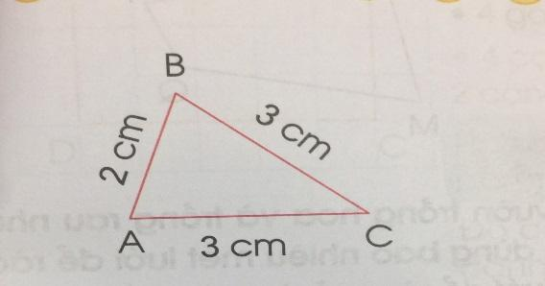  - GV yêu cầu HS quan sát tranh, nêu tên gọi và chỉ ra các cạnh của hình tam giác.  ? Nêu độ dài các cạnh của hình tam giác ABC?  - Yêu cầu HS tính tổng độ dài các cạnh của hình tam giác ABC?  ? Tổng độ dài các cạnh của hình tam giác ABC bằng bao nhiêu xăng-ti-mét?  - GV giới thiệu: Tổng độ dài các cạnh của hình tam giác ABC là 8 cm. Ta nói rằng: Chu vi hình tam giác ABC là 8 cm.  - Gọi HS nhắc lại.  ? Muốn tính chu vi hình tam giác ta làm như thế nào?  - GV chốt cách tính chu vi hình tam giác: Tổng độ dài các cạnh của hình tam giác là chu vi của hình tam giác.  - GV đưa thêm VD để khắc sâu kiến thức cho HS.  *Hoạt động 2: Nhận biết cách tính chu vi hình tứ giác.  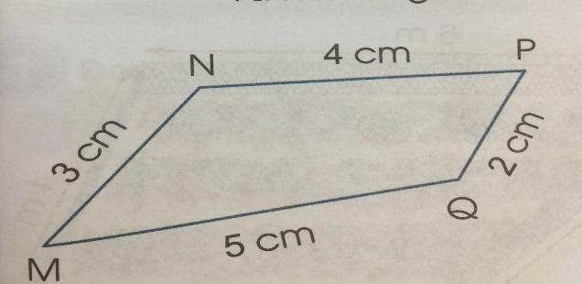  - GV yêu cầu HS quan sát tranh, nêu tên gọi và chỉ ra các cạnh của hình tứ giác.  ? Nêu độ dài các cạnh của hình tứ giác MNPQ?  - Yêu cầu HS tính tổng độ dài các cạnh của hình tứ giác MNPQ?  ? Tổng độ dài các cạnh hình tứ giác MNPQ bằng bao nhiêu xăng-ti-mét?  - GV giới thiệu: Tổng độ dài các cạnh của tứ giác MNPQ là 14 cm. Ta nói rằng: Chu vi hình tứ giác MNPQ là 14 cm.  ? Muốn tính chu vi hình tứ giác ta làm như thế nào?  - GV chốt cách tính chu vi hình tứ giác: Tổng độ dài các cạnh của hình tứ giác là chu vi của hình tứ giác.  - GV đưa thêm VD để khắc sâu kiến thức cho HS.  - GV chốt kiến thức: Tổng độ dài các cạnh của hình tam giác (hình tứ giác) là chu vi của hình đó.  - Gọi HS nhắc lại và học thuộc cách tính chu vi hình tam giác, hình tứ giác.  - GV nhận xét, tuyên dương. | + Hình tam giác ABC`  + Cạnh AB = 2cm; cạnh BC = 3cm; cạnh CA = 3 cm.  + Tổng độ dài các cạnh của hình tam giác ABC là:  2 cm + 3 cm + 3 cm = 8 cm  + Tổng độ dài các cạnh của hình tam giác ABC là 8 cm.  - HS lắng nghe.  - 2-3 em nhắc lại.  + Muốn tính chu vi hình tam giác ta lấy tổng độ dài các cạnh cộng lại với nhau.  - Lớp lắng nghe và nhắc lại.  + Hình tứ giác MNPQ  + Cạnh MN = 3 cm; cạnh NP = 4 cm; cạnh PQ = 2 cm; QM = 5 cm.  + Tổng độ dài các cạnh của hình tứ giác MNPQ là:  3 cm + 4 cm + 2 cm + 5 cm = 14 cm  + Tổng độ dài các cạnh của hình tứ giác MNPQ là 14 cm.  - HS lắng nghe.  + Muốn tính chu vi hình tứ giác ta lấy tổng độ dài các cạnh cộng lại với nhau.  - Lớp lắng nghe và nhắc lại.  - 5-7 em học thuộc và ghi nhớ.
3. Luyện tập.
- Mục tiêu:
- Thực hiện tính chu vi hình tam giác, chu vi hình tứ giác bằng cách tính tổng độ dài các cạnh
- Phát triển năng lực lập luận, tư duy toán học và năng lực giao tiếp toán học.
- Cách tiến hành:
Bài 1. Tính chu vi của các hình tam giác, hình tứ giác sau: (Làm việc chung cả lớp).  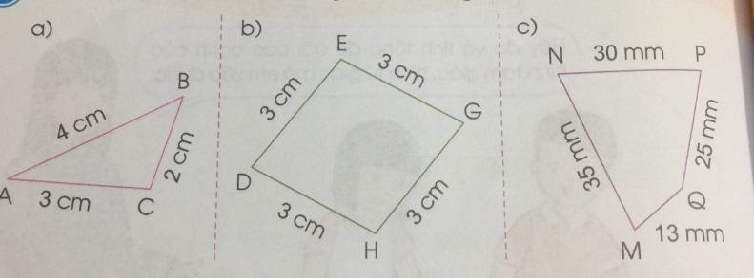  - Yêu cầu học sinh đọc đề bài.  - GV yêu cầu HS đọc tên từng hình?  - Gọi HS nhắc lại cách tính chu vi hình tam giác, chu vi hình tứ giác?  - Yêu cầu lớp tính chu vi hình tam giác ABC vào bảng con.  - Gọi 1 vài HS nêu kết quả.  - GV chữa bài, tuyên dương HS làm tốt.  - Phần b,c yêu cầu HS hoàn thiện vào vở.  - Gọi HS trình bày kết quả.  - GV nhận xét, tuyên dương.  ? Muốn tính tính chu vi hình tam giác, hình tứ giác ta làm như thế nào? | - 1 em đọc yêu cầu bài tập  + Hình tam giác ABC, hình tứ giác DEGH, hình tứ giác MNPQ.  + HS trả lời: Tổng độ dài các cạnh của hình tam giác (hình tứ giác) là chu vi của hình đó.  - Lớp tính vào bảng con.  + Chu vi hình tam giác ABC là:  3 + 4 + 2 = 9 (cm)  - Lớp lắng nghe.  - Lớp hoàn thiện bài vào vở.  + Chu vi hình tứ giác DEGH là:  3 + 3 + 3 + 3 = 12 (cm)  + Chu vi hình tứ giác MNPQ là:  35 + 30 + 25 + 13 = 103( mm)  + Muốn tính chu vi hình tứ giác ta lấy tổng độ dài các cạnh cộng lại với nhau.
4. Vận dụng.
- Mục tiêu:
+ Củng cố những kiến thức đã học trong tiết học để học sinh khắc sâu nội dung.
+ Vận dụng kiến thức đã học vào thực tiễn.
+ Tạo không khí vui vẻ, hào hứng, lưu luyến sau khi học xong bài học.
- Cách tiến hành:
- GV tổ chức trò chơi “Ai nhanh hơn”. Chơi cả lớp: GV hô 1-2-3 xem HS nào giơ tay nhanh nhất về cách tính chu vi hình tam giác, chu vi hình tứ giác.  (chơi 3-5 lượt).  - GV Nhận xét, tuyên dương, khen thưởng những HS trả lời nhanh.  - Nhận xét tiết học. | - HS chơi cả lớp: Sau nhịp hô 1-2-3 của GV những bạn nào giơ tay nhanh nhất sẽ được quyền trả lời về công thức tính chu vi của hình tam giác, hình tứ giác. 4 bạn nhanh nhất và trả lời đúng sẽ được tặng quà.  - HS lắng nghe.
IV. ĐIỀU CHỈNH SAU BÀI DẠY:
.......................................................................................................................................
.......................................................................................................................................
.......................................................................................................................................

------------------------------------------------------------------------
Toán
Bài 50: CHU VI HÌNH TAM GIÁC – CHU VI HÌNH TỨ GIÁC (Tiết 2)
Trang 105-106

I. YÊU CẦU CẦN ĐẠT:
1. Năng lực đặc thù:

- Vận dụng giải quyết các vấn đ- Thực hiện tính chu vi hình tam giác, chu vi hình tứ giác bằng cách tính tổng độ dài các cạnh.
ề thực tế trong cuộc sống.
- Phát triển năng lực lập luận, tư duy toán học và năng lực giao tiếp toán học.
2. Năng lực chung.
- Năng lực tự chủ, tự học: Chủ động học tập, tìm hiểu nội dung bài học. Biết lắng nghe và trả lời nội dung trong bài học.
- Năng lực giải quyết vấn đề và sáng tạo: tham gia tích cực trò chơi, vận dụng.
- Năng lực giao tiếp và hợp tác: Thực hiện tốt nhiệm vụ trong hoạt động nhóm.
3. Phẩm chất.
- Phẩm chất nhân ái: Có ý thức giúp đỡ lẫn nhau trong hoạt động nhóm để hoàn thành nhiệm vụ.
- Phẩm chất chăm chỉ: Chăm chỉ suy nghĩ, trả lời câu hỏi; làm tốt các bài tập.
- Phẩm chất trách nhiệm: Giữ trật tự, biết lắng nghe, học tập nghiêm túc.
II. ĐỒ DÙNG DẠY HỌC
1. Giáo viên
- Kế hoạch bài dạy, bài giảng Power point.
- SGK và các thiết bị, học liệu phụ vụ cho tiết dạy.
2. Học sinh
- Thước thẳng đo độ dài.
III. HOẠT ĐỘNG DẠY HỌC
Hoạt động của giáo viên | Hoạt động của học sinh
1. Khởi động:
- Mục tiêu: + Tạo không khí vui vẻ, khấn khởi trước giờ học.
+ Kiểm tra kiến thức đã học của học sinh ở bài trước.
- Cách tiến hành:
- GV tổ chức trò chơi để khởi động bài học: GV cho HS quan sát các hình tam giác và hình tứ giác  với độ dài các cạnh cụ thể. Sau mỗi hình ảnh HS nào giơ tay tính nhanh được chu vi của từng hình theo đúng yêu cầu sẽ giành được quyền trả lời và được tặng hoa học tốt nếu trả lời đúng  + Hình 1:  + Hình 2:  + Hình 3:  + Hình 4:  - GV dẫn dắt vào bài mới: Qua phần khởi động các bạn đã biết vận dụng công thức tính chu vi hình tam giác, hình tứ giác vào thực hành tính rất tốt. Tiết học hôm nay cô và cả lớp cùng tiếp tục thực hành tiết 2 bài: Chu vi hình tam giác – Chu vi hình tứ giác. | - HS tham gia trò chơi  +  +  +  +  - HS lắng nghe.
2. Luyện tập:
- Mục tiêu:
+ Thực hiện tính chu vi hình tam giác, chu vi hình tứ giác bằng cách tính tổng độ dài các cạnh.
+ Vận dụng giải quyết các vấn đề thực tế trong cuộc sống.
+ Phát triển năng lực lập luận, tư duy toán học và năng lực giao tiếp toán học.
- Cách tiến hành:
Bài 2. Thực hành: Đo độ dài mỗi cạnh rồi tính chu vi của hình tam giác, hình tứ giác dưới đây. (Làm việc nhóm 2).  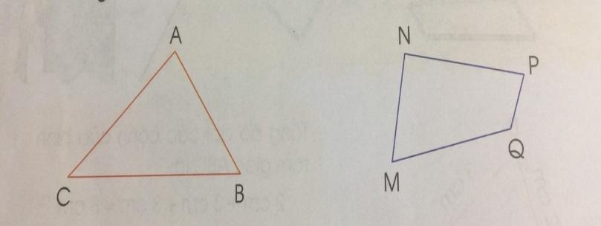  - Yêu cầu học sinh đọc đề bài.  - GV hướng dẫn HS cách làm: Muốn tính được chu vi của hình nào đó đầu tiên phải nhận dạng được hình (hình tam giác, hình tứ giác), xác định các cạnh, đo độ dài các cạnh, tính tổng độ dài các cạnh của hình, đó chính là chu vi của hình.  VD: Muốn tính chu vi mặt bàn, ta cần đo độ dài các cạnh, tính tổng độ dài các cạnh.  - GV chia nhóm 2, các nhóm làm việc vào phiếu học tập nhóm.  - Gọi các nhóm báo cáo kết quả đo độ dài các cạnh của hình tam giác, hình tứ giác.  - Yêu cầu 2 nhóm đại diện lên trình bày trên bảng.  - GV mời HS quan sát trang và nêu kết quả số lít của các chai nước, hộp sữa và thùng sơn trên bảng con.  - GV nhận xét kết quả trên bảng, tuyên dương. | - 1 HS nêu đề bài.  - Cả lớp lắng nghe GV hướng dẫn.  - HS chia nhóm 2, làm việc trên phiếu học tập.  - Đại diện các nhóm báo cáo:  + Hình tam giác ABC có độ dài cạnh AB = 3 cm; BC = 5 cm; AC = 4 cm.  + Hình tứ giác MNPQ có độ dài cạnh: MN = 2 cm, NP = 3 cm; PQ = 1 cm; MN = 3 cm.  - Đại diện 2 nhóm lên bảng.  + Chu vi hình tam giác ABC là:  3 + 5 + 4 = 12 (cm)  + Chu vi hình tứ giác MNPQ là:  2 + 3 + 1 + 3 = 9 (cm)  - HS lắng nghe, sửa sai (nếu có)
3. Vận dụng.
- Mục tiêu:
+ Củng cố những kiến thức đã học trong tiết học để học sinh khắc sâu nội dung.
+ Vận dụng kiến thức đã học vào thực tiễn.
+ Tạo không khí vui vẻ, hào hứng, lưu luyến sau khi học xong bài học.
- Cách tiến hành:
Bài 3. Bác Sáu dùng lưới để rào hai mảnh vườn trồng hoa và trồng rau như hình dưới đây. Theo em, bác Sáu cần dùng bao nhiêu mét lưới để rào mảnh vườn trồng hoa, bao nhiêu mét lưới để rào mảnh vườn trồng rau? (Làm việc nhóm 4)  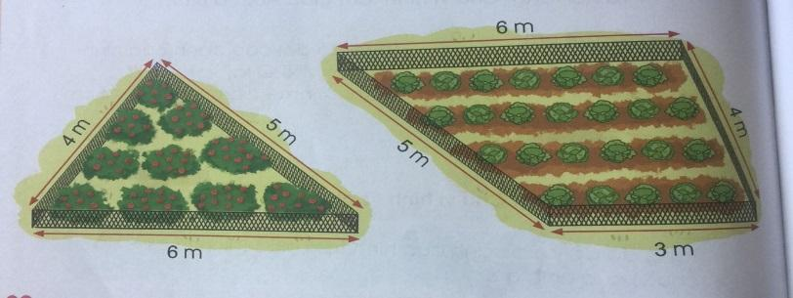  - GV cho HS nêu yêu cầu bài 4.  - GV hướng dẫn tìm hiểu bài toán:  + Mảnh vườn trồng hoa hình gì?  + Mảnh vườn trồng ra hình gì?  + Muốn biết bác Sáu cần dùng bao nhiêu mét lưới để rào mảnh vườn trồng hoa, bao nhiêu mét lưới để rào mảnh vườn trồng rau?  - GV chia nhóm 4, các nhóm làm việc vào phiếu học tập nhóm.  - Các nhóm trình bày kết quả, nhận xét lẫn nhau.  - GV Nhận xét, tuyên dương  - Nhận xét tiết học. | - HS nêu yêu cầu bài 4.  + Mảnh vườn trồng hoa hình tam giác.  + Mảnh vườn trồng ra hình tứ giác.  + Tính chu vi mảnh vườn trồng hoa và chu vi manh vườn trồng rau.  + Các nhóm làm việc vào phiếu học tập.  - Đại diện các nhóm trình bày:  Bài giải:  Chu vi mảnh vườn trồng hoa là:  4 + 5 + 6 = 15 (m)  Chu vi mảnh vườn trông rau là:  6 + 4 + 3 + 5 = 18 (m)  Đáp số: + Cần dùng 15 m lưới để rào mảnh vườn trồng hoa.  + Cần dùng 18 m lưới để rào mảnh vườn trồng rau.  - HS lắng nghe.
IV. ĐIỀU CHỈNH SAU BÀI DẠY:
.......................................................................................................................................
.......................................................................................................................................
.......................................................................................................................................

------------------------------------------------------------------------

